
Μητροπόλεως 26-28, (8^{ος} όρφ.)
Αθήνα 105 63
Τηλέφωνο: 210 3315621
Email: info@grefis.gr

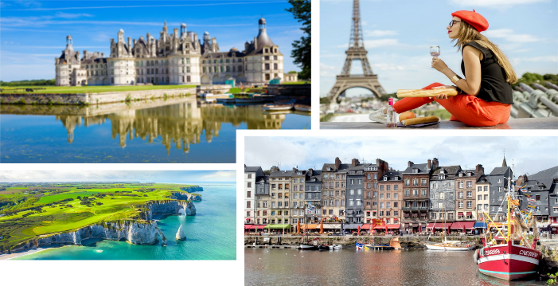
Kάστρα Λίγηρα – Παραμυθένια Βρετάνη Νορμανδία & Παρίσι - 8ημ.

Κάστρο Σαμπόρ, Τουρ, Κάστρο Σενονσό & Αμπουάζ, Ρουέν, Καέν, Σαιν Μαλό,
Μον Σαιν Μισέλ, Ντοβίλ, Τρουβίλ, Ονφλέρ, Παρίσι,
Μουσείο Αρωμάτων, Παναγία των Παρισίων, Συνοικία Μαραί, Πλατεία Βαστίλης, Συνοικία Λατίνων (Quartier Latin), Συνοικία St-Germain des Pres!
Αναχωρήσεις: 18,25 Ιουλίου ‘26
05, 12 Αυγούστου ‘26
03 Σεπτεμβρίου ‘26

1η μέρα ΑΘΗΝΑ – ΠΑΡΙΣΙ – ΑΜΠΟΥΑΖ – ΤΟΥΡ
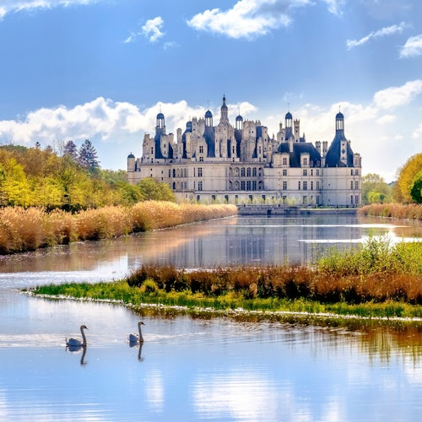
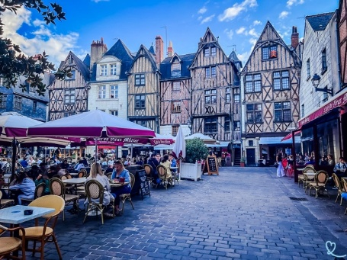
Συγκέντρωση στο αεροδρόμιο και πτήση για το κοσμοπολίτικο Παρίσι. Μετά από ολιγόωρη πτήση, άφιξη στην πόλη του φωτός. Αναχώρηση για την κοιλάδα του Λίγηρα, του μεγαλύτερου ποταμού της Γαλλίας , με τελικό προορισμό την Τουρ. Ενδιάμεση στάση η μικρή πόλη Αμπουάζ με το ομώνυμο κάστρο-φρούριο (15ος αι.), Μνημείο Παγκόσμιας Κληρονομιάς της UNESCO, η οποία στην Αναγέννηση υπήρξε επίσημη βασιλική κατοικία. Θα περπατήσουμε την παλιά πόλη και την εξωτερική πλευρά του κάστρου. Στη συνέχεια, θα αναχωρήσουμε για την Τουρ. Άφιξη και τακτοποίηση στο ξενοδοχείο.

2η μέρα ΚΑΣΤΡΟ ΣΕΝΟΝΣΩ - ΚΑΣΤΡΟ ΣΑΜΠΟΡ - ΤΟΥΡ (περιήγηση)
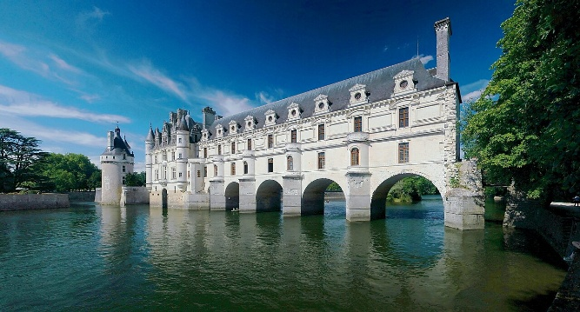
Πρωινό στο ξενοδοχείο και επιβιβαζόμαστε στο λεωφορείο με κατεύθυνση το κάστρο Σενονσώ το κάστρο των Κυριών όπως λέγεται, διότι «το θηλυκό αποτύπωμα είναι παρόν παντού, προστατεύοντας από τις συγκρούσεις και τους πολέμους για να είναι για πάντα ένας τόπος ειρήνης». Χτισμένο το 1513, θα παρατηρήσουμε την διακόσμηση του και τις σπάνιες ταπετσαρίες και τους παλιούς πίνακες που διασώζονται μέχρι και σήμερα. Ακόμη η θέα από τους κήπους, το πάρκο και τον αμπελώνα του θα μας μαγέψουν. Εν συνεχεία, επίσκεψη στο επιβλητικό κάστρο Σαμπόρ (16ος αι.), που φέρει και αυτό την υπογραφή του Λεονάρντο Ντα Βίντσι και έχει ανακηρυχτεί επίσης Μνημείο Παγκόσμιας Κληρονομιάς της UNESCO. Ελεύθερος χρόνος να περιηγηθούμε στα μαγαζάκια της περιοχής και όποιος επιθυμεί να δοκιμάσει τοπικά προϊόντα.
Το απόγευμα, επιστροφή και περιήγηση μας στην ιστορική Τουρ με το διάσημο Καθεδρικό Ναό της και τα μεσαιωνικό σοκάκια και πλατείες (επίσης Μνημείο Παγκόσμιας Κληρονομιάς της UNESCO). Διανυκτέρευση.

3η μέρα: ΤΟΥΡ– ΣΑΙΝ ΜΑΛΟ (ΒΡΕΤΑΝΗ)
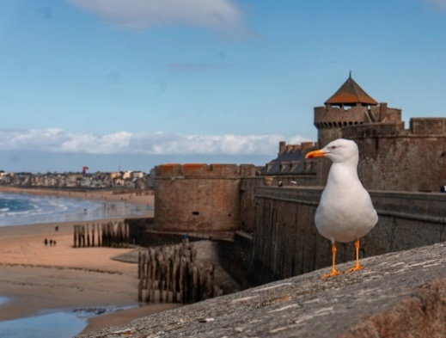
Πρωινό στο ξενοδοχείο και αναχώρηση για την πανέμορφη και «άγρια» Βρετάνη, καταφύγιο των κουρσάρων και πειρατών και αφετηρία όλων των μεγάλων Γάλλων εξερευνητών. Θα επικεντρωθούμε στην κάστρο-πολιτεία του Σαιν Μαλό, στις ακτές της Μάγχης. Μια πόλη-οχυρό, που αναστηλώθηκε εντυπωσιακά μετά τη σχεδόν ολοκληρωτική καταστροφή της στον Β΄ Παγκόσμιο Πόλεμο και σήμερα αποτελεί την πιο πολυσύχναστη λουτρόπολη της περιοχής. Παραδομένοι στην αύρα του Ατλαντικού, θα περπατήσουμε εντός των τειχών μεσαιωνική πόλη με τον Καθεδρικό Ναό του Αγίου Βικεντίου και τον Πύργο στον οποίο στεγάζεται το μουσείο της πόλης. Ελεύθερος χρόνος. Σας προτείνουμε να δοκιμάσετε τις κρέπες και τα διάσημα θαλασσινά της περιοχής. Διανυκτέρευση.

4η μέρα: ΒΡΕΤΑΝΗ - ΜΟΝ ΣΑΝ ΜΙΣΕΛ – ΝΟΡΜΑΝΔΙΚΕΣ ΑΚΤΕΣ ΑΠΟΒΑΣΗΣ – ΡΟΥΕΝ
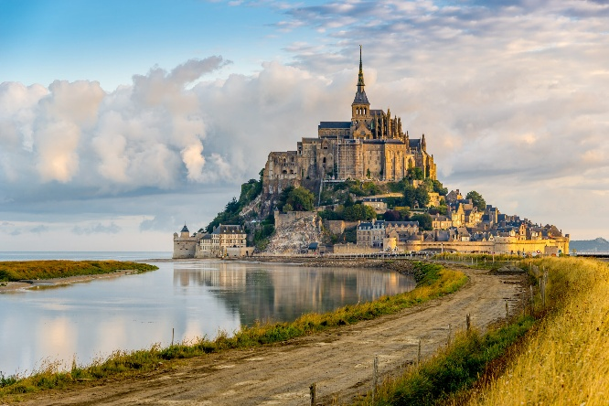
Πρωινό στο ξενοδοχείο και αμέσως μετά αναχωρούμε για το μεσαιωνικό αριστούργημα, του Μον Σαιν Μισέλ, ένα βραχώδες νησάκι στη μέση μιας απέραντης έκτασης από κίτρινη άμμο, η οποία με την πλημμυρίδα καλύπτεται από θάλασσα. Στην κορυφή του δεσπόζει το Αβαείο του Αγίου Μιχαήλ, Μνημείο Παγκόσμιας Πολιτιστικής Κληρονομιάς της UNESCO. Το λιλιπούτειο χωριουδάκι στους πρόποδες του λόφου με τα πέτρινα σπιτάκια με τα λουλούδια, τα λιθόστρωτα δρομάκια του και τα γραφικά πανδοχεία του δίνουν την εντύπωση ότι μόλις άνοιξες ένα παράθυρο στον Μεσαίωνα. Γεύμα εξ ιδίων – για όσους το επιθυμούν προαιρετικά - στο φημισμένο La Mere Poulard στην καστροπολιτεία του Μον Σαν Μισέλ. Αμέσως μετά, ξεκινάμε για την ιστορική πρωτεύουσα της Νορμανδίας, με ενδιάμεση στάση τις νορμανδικές ακτές απόβασης των συμμαχικών στρατευμάτων στον Β Παγκόσμιο Πόλεμο. Βασικός σταθμός μας η Αρρομάνς, σημείο όπου κατασκευάστηκε τεχνητό λιμάνι για την απόβαση των στρατιωτών και αρμάτων. Άφιξη αργά το απόγευμα στην πόλη της Ρουέν. Τακτοποίηση στο ξενοδοχείο και διανυκτέρευση.

5η μέρα: ΡΟΥΕΝ - ΝΤΟΒΙΛ – ΤΡΟΒΙΛ – ΟΝΦΛΕΡ - ΠΑΡΙΣΙ
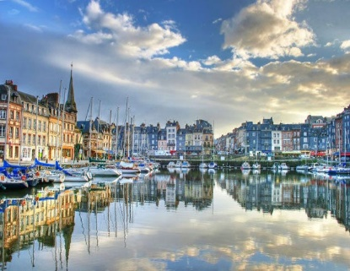
Πρωινό. Περιήγηση στη μεσαιωνική πόλη της Ρουέν, διάσημη από την Ιωάννα της Λορραίνης, το περίφημο γοτθικό Καθεδρικό Ναό και τον Πύργο με το Αστρονομικό Ρολόι. Εν συνεχεία, θα απολαύσουμε την Ανθισμένη Ακτή της Μάγχης (Cote Fleurie) με πρώτο σταθμό το δίδυμο κοσμοπολίτικο παραθαλάσσιο θέρετρο Ντοβίλ-Τρουβίλ (γνωστό και ως «Μονακό του Βορρά»), λίκνο της Μπελ Επόκ και του στιλ Αρ Νουβό. Θαυμάστε κατά μήκος της διάσημης παραλιακής τα πολυτελή κτήρια-σπίτια και ξενοδοχεία, τα αριστοκρατικά καφέ και εστιατόρια, τα εμπορικά μαγαζιά πολυτελείας ή δοκιμάστε την τύχη σας στο Καζίνο. Αναχώρηση για τη γραφική Ονφλέρ, μια τόση δα πολιτεία σαν μινιατούρα του 17ου αιώνα. Εδώ, ο χρόνος μοιάζει να έχει σταματήσει στην εποχή που οι πρώιμοι ιμπρεσιονιστές ζωγράφοι απαθανάτιζαν το κεντρικό λιμανάκι και την αμφιθεατρικά χτισμένη πόλη. Αναχώρηση για το Παρίσι. Άφιξη και τακτοποίηση στο ξενοδοχείο. Διανυκτέρευση.

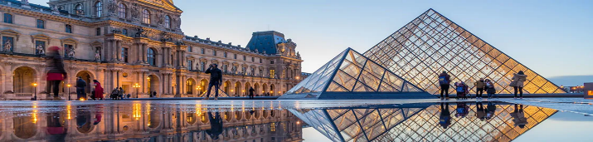
6η μέρα: ΠΑΡΙΣΙ (ξενάγηση πόλεως)– ΛΟΥΒΡΟ (ξενάγηση) – ΜΟΥΣΕΙΟ ΑΡΩΜΑΤΩΝ FRAGONARD
Πρωινό και μετάβαση μας στο ιστορικό κέντρο όπου ακολουθώντας τη χρονολογική και καλλιτεχνική εξέλιξη του Παρισιού θα ξεκινήσουμε την πανοραμική ξενάγηση, ένα ταξίδι στο χρόνο με σταθμούς στο Μεσαίωνα, την Αναγέννηση, τον «Βασιλιά Ήλιο», την Επανάσταση με τις παρεκκλίσεις Ροβεσπιέρου και του Ναπολέοντα, το αυτοκρατορικό Παρίσι, τα χρόνια της Μπελ Επόκ, του Μεσοπολέμου και του Μάη του ’68, όπου θα δούμε το Τροκαντερό, τον Πύργο του Άιφελ, τη μεγαλύτερη αψίδα του κόσμου, την Αψίδα του Θριάμβου, τη διάσημη λεωφόρο των Ηλυσίων Πεδίων, το Μικρό και το Μεγάλο Παλάτι, την πλατεία Ομονοίας και τον Οβελίσκο του Λούξορ, την εκκλησία της Αγίας Μαγδαληνής, τα πολυσύχναστα Μπουλεβάρτα, το εντυπωσιακό κτίριο της Όπερας, τις φημισμένες πυραμίδες του Λούβρου, τη Γαλλική Ακαδημία, την πλατεία του Σατλέ, το Δικαστικό Μέγαρο, την νέα γέφυρα Ποντ Νεφ, το Δημαρχείο της πόλης, την Παναγία των Παρισίων, το περίφημο Πανεπιστήμιο της Σορβόνης, το Πάνθεον, τους πανέμορφους και με γαλλική φινέτσα κήπους του Λουξεμβούργου, την εκκλησία του Αγίου Σουλπίκιου, τις καλλιτεχνικές γειτονιές γύρω από το Σαιν Ζερμαίν ντε Πρε με τα διάσημα καφέ, τη Σχολή Καλών Τεχνών, τον παλιό σιδηροδρομικό σταθμό που σήμερα έχει μετατραπεί στο Μουσείο Ορσέ και τέλος το περίφημο Πολεμικό Μουσείο, όπου είναι θαμμένος ο Ναπολέων, γνωστό ως το μέγαρο των Απομάχων.
Εν συνεχεία, ξενάγηση στο Μουσείο του Λούβρου, όπου θα δούμε την Τζοκόντα, την Αφροδίτη της Μήλου, τη Νίκη της Σαμοθράκης, όπως επίσης την ελληνική, την ρωμαϊκή, και ένα μέρος της αιγυπτιακής πτέρυγας. Επίσης θα θαυμάσουμε τους μοναδικούς πίνακες του “David” και του “DelaCroix”. Ακολούθως, θα μεταφερθούμε στο Μουσείο Αρωμάτων Fragonard (με δωρεάν είσοδο), όπου θα έχουμε την ευκαιρία να περιηγηθούμε στην ιστορία των αρωμάτων και να δοκιμάσουμε τα πιο αντιπροσωπευτικά από την κάθε κατηγορία τους. Ελεύθερος χρόνος στην πόλη για βόλτες και αγορές. Διανυκτέρευση.

7η μέρα: ΠΑΡΙΣΙ – (ΠΕΡΙΠΑΤΗΤΙΚΟΣ ΓΥΡΟΣ ΙΣΤΟΡΙΚΟΥ ΚΕΝΤΡΟΥ ΣΤΟ ΣΑΙΝ ΖΕΡΜΑΙΝ ΝΤΕ ΠΡΕ / ΚΑΡΤΙΕ ΛΑΤΕΝ / ΠΑΝΑΓ ΙΑ ΤΩΝ ΠΑΡΙΣΙΩΝ / ΜΕΓΑΡΟ (ΔΗΜΑΡΧΕΙΟ) ΤΗΣ ΠΟΛΗΣ)
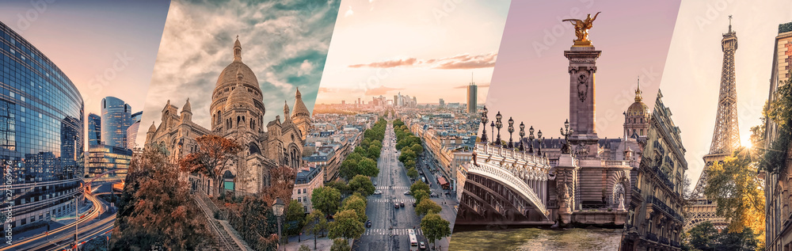
Πρωινό στο ξενοδοχείο. Σήμερα θα περπατήσουμε στην πιο κομψή περιοχή του Παρισιού το Σαιν Ζερμαίν ντε Πρε με πολυτελή καταστήματα και εστιατόρια και την πιο παλιά εκκλησία του Παρισιού. Η γειτονιά αυτή ήταν και είναι πάντα πόλος έλξης για καλλιτέχνες, φιλοσόφους, λογοτέχνες και ζωγράφους. Εκεί υπάρχουν τα πιο εμβληματικά καφέ όπως το καφέ Λε Προκόπ, λίκνο του Διαφωτισμού, το ντε Φλόρ των υπαρξιστών φιλοσόφων, Ντε Μπωβουάρ και Σαρτρ καθώς και το Ντε Μαγκό των μεγάλων λογοτεχνών του Μεσοπολέμου. Από τα υπέροχα στενά του Σαιν Αντρέ ντε Αρτς θα βρεθούμε στην καρδιά της λατινικής συνοικίας και το συντριβάνι του Αγίου Μιχαήλ όπου θα έχουμε την ευκαιρία να απολαύσουμε τον καφέ μας στις γειτονιές που επί αιώνες στεγάζουν τον πνευματικό κόσμο της Γαλλίας. Εν συνεχεία, θα περάσουμε στο λίκνο της πόλης, το νησάκι Λα Σιτέ, για να βρεθούμε στην μοναδική Παναγία των Παρισίων και να καταλήξουμε στο Μέγαρο (Δημαρχείο) της Πόλης. Το απόγευμα, (προαιρετικά) θα πραγματοποιήσουμε βόλτα-ξενάγηση στη μαγευτική Μονμάρτρη, το μποέμ «χωριό» με την πλατεία των καλλιτεχνών και την επιβλητική Βασιλική της Ιερής Καρδιάς και θα κλείσουμε ρομαντικά την ημέρα μας με τη μίνι κρουαζιέρα στον Σηκουάνα με τα ιστορικά μπατό – μους. Επιστροφή στο ξενοδοχείο και διανυκτέρευση.

8η μέρα ΠΑΡΙΣΙ (ελεύθερη μέρα) – ΑΘΗΝΑ
Πρωινό και σήμερα αποχαιρετάμε την πόλη του φωτός. Ελεύθερη μέρα να την αξιοποιήσετε όπως και όπου επιθυμείτε. Το μεσημέρι μεταφορά στο αεροδρόμιο του Παρισιού για την πτήση της επιστροφής μας.
Για την ξενάγηση στο Μουσείο του Λούβρου θα πρέπει να δηλώσετε συμμετοχή, ΤΟΥΛΑΧΙΣΤΟΝ 20 ΗΜΕΡΕΣ ΠΡΙΝ την αναχώρησή σας. Το κόστος εισόδου είναι 65€ για 26 ετών και άνω και 35€ για 4-25 ετών και περιλαμβάνει σύστημα ενοικίασης ακουστικών (προπληρωμή πριν την επίσκεψη). Σε άλλη περίπτωση δεν υπάρχει δυνατότητα να εξασφαλίσουμε την είσοδό σας με επίσημο ξεναγό στο Μουσείο του Λούβρου).

Super early Early Booking
- Τιμή κατ’ άτομο σε δίκλινο 1085€ 1135€ 1185€
- Τιμή σε μονόκλινο 1585€ 1635€ 1685€
- Παιδική τιμή μέχρι 12 ετών 985€ 1035€ 1085€
- Φόροι αεροδρομίων 245€ 245€ 245€

Περιλαμβάνονται:
- Αεροπορικά εισιτήρια οικονομικής θέσης με απευθείας πτήσεις
Αθήνα - Παρίσι - Αθήνα με την SKY express.
- Διαμονή σε ξενοδοχείο 3* & 4* ή παρόμοια.
- Πρωινό μπουφέ καθημερινά.
- Περιηγήσεις, εκδρομές, ξεναγήσεις, όπως αναφέρονται στο αναλυτικό πρόγραμμα της εκδρομής.
- Μεταφορές, μετακινήσεις με πούλμαν του γραφείου μας.
- Έμπειρος αρχηγός - συνοδός του γραφείου μας.
- Τοπικός ξεναγός για την ξενάγηση στο Μουσείο του Λούβρου.
- Ασφάλεια αστικής/επαγγελματικής ευθύνης.
- Φ.Π.Α.
- Μια χειραποσκευή μέχρι 8 κιλά.
- Μια βαλίτσα μέχρι 20 κιλά.

Δεν περιλαμβάνονται:
- Φόροι αεροδρομίων & δημοτικοί φόροι ξενοδοχείων (275,00€ κατ’ άτομο).
- Είσοδοι σε μουσεία, παλάτια, Κάστρα, θεματικά πάρκα και γενικά όπου απαιτείται.
- Checkpoints (25€/άτομο, αποπληρωμή τοπικά στον συνοδό).
- Είσοδος και ξενάγηση στο Μουσείο του Λούβρου
(65€/ανά ταξιδιώτη και 30€/ανά παιδί, αποπληρωμή τοπικά στον συνοδό).
- Εξασφάλιση Κρουαζιέρας στο Σηκουάνα & Μονμάρτη by night (περίπου: 40€, τοπικά στη συνοδό).
- Ότι ρητά αναφέρεται ως προαιρετικό ή προτεινόμενο.
- Προαιρετική ασφάλεια και για covid 25€.
Πτήσεις με την SKY express:
GQ 900 10:40 – 13:15
GQ 901 14:15 – 18.25

ΣΗΜΕΙΩΣΕΙΣ:
- Διαφοροποίηση στη ροή – σειρά των επισκέψεων του προγράμματος, ενδέχεται να πραγματοποιηθεί, χωρίς να παραλειφθεί καμία επίσκεψη.
- Αναχωρήσεις από όλη την Ελλάδα. Πτήσεις εσωτερικού από/προς Θεσσαλονίκη, Ηράκλειο, Χανιά, Ρόδο, Κέρκυρα, Αλεξανδρούπολη από 140€ επιπλέον χρέωση.
- Για την ξενάγηση στο Μουσείο του Λούβρου θα πρέπει πριν την αναχώρηση σας να δηλώσετε συμμετοχή!

- Η τιμή «SuperEarly» ισχύει με, προκαταβολή 450€/άτομο MH επιστρεπτέα για τις πρώτες 10 συμμετοχές, εξόφληση στις 21 μέρες πριν non-refundable.
- Η τιμή «EarlyBooking» ισχύει για τις πρώτες 10 συμμετοχές, προκαταβολή 450€/άτομο επιστρεπτέα έως και 45 μέρες πριν, εξόφληση στις 21 μέρες πριν non-refundable. Παρέχεται η δυνατότητα 6 άτοκων δόσεων με προκαταβολή εφάπαξ 450€/άτομο.
- Η τιμή «Κανονική» ισχύει με προκαταβολή 450€/άτομο επιστρεπτέα έως και 45 μέρες πριν, εξόφληση στις 21 μέρες πριν non-refundable. Παρέχεται η δυνατότητα 10 άτοκων δόσεων με προκαταβολή εφάπαξ 450€/άτομο.
4.Ξεναγήσεις και εκδρομές, ενδέχεται να αλλάξει η σειρά που θα πραγματοποιηθούν.
5. Η παιδική τιμή αφορά παιδιά αυστηρά μέχρι 12 ετών με 2 ενήλικες.
*Δεχόμαστε όλες τις πιστωτικές εκτός από American Express και Diners

Μικρός οδηγός τσέπης για το ταξίδι ENΔΕΙΚΤΙΚΕΣ ΤΙΜΕΣ:
- Κάστρο Σαμπόρ - Τιμή γκρουπ με ελάχιστη συμμετοχή 20 άτομα 18€ κατ’ άτομο. Κανονική τιμή 15€.
- Κάστρο Σενονσώ – Τιμή ενήλικα, χωρίς γκρουπ, 20€. Για παιδιά από 07 έως 18 ετών 15€, για παιδιά έως 07 ετών η είσοδος είναι δωρεάν.
- Πύργος του Άιφελ – ατομικές τιμές χωρίς γκρουπ για όποιον επιθυμεί να το επισκεφτεί στον ελεύθερο χρόνο.
– Τιμή ενήλικα με ασανσέρ μέχρι το 2^{ο} επίπεδο 17,10€ , νέοι από 12 έως 24 ετών 8,60€, παιδιά από 4 έως 11 ετών 4,30€. Παιδιά έως 4 ετών δωρεάν.
- Τιμή ενήλικα με ασανσέρ μέχρι την κορυφή 26,80€ , νέοι από 12 έως 24 ετών 13,40€, παιδιά από 4 έως 11 ετών 6,70€. Παιδιά έως 4 ετών δωρεάν
- Τιμή ενήλικα με σκάλες μέχρι το 2^{ο} επίπεδο 10,70€ , νέοι από 12 έως 24 ετών 5,40€, παιδιά από 4 έως 11 ετών 2,70€. Παιδιά έως 4 ετών δωρεάν
- Τιμή ενήλικα με σκάλες μέχρι το 2^{ο} επίπεδο & ασανσέρ μέχρι την κορυφή 20,40€ , νέοι από 12 έως 24 ετών 10,20€, παιδιά από 4 έως 11 ετών 5,10€. Παιδιά έως 4 ετών δωρεάν
- Κρουαζιέρα στο Σηκουάνα & Μονμάρτη – ενδεικτική τιμή 40€.

Μικρές χρήσιμες συμβουλές:
- Ο καιρός στη Γαλλία έχει συχνές διακυμάνσεις κατά τη διάρκεια της ημέρας και καλό είναι να έχετε μαζί σας μια ομπρέλα και ζακέτα.
- Στη Γαλλία το νόμισμα που χρειάζεστε είναι το Ευρώ.
- Οι χρεωστικές/πιστωτικές κάρτες χρησιμοποιούνται ελεύθερα σε όλα τα καταστήματα.

